
令和２年
５月１日 日
光が丘子ども家庭支援センター便り
４月、新型コロナウイルス感染拡大のため、不要不急の外出を控え、お家で過ごすことが多く、大人も子供も疲れが溜まっていますよね。５月の連休が明けても、なかなか見通しが立ちません。一日でも早く安心して外出できるといいですね。感染しない様に、精一杯頑張っているみなさま、息抜きはしていますか？ からだも心もお休みは必要です。疲れはいつの間にか、たまってきます。何をしたら疲れが取れるのかはその人その人で異なります。そんな
ことしても無駄じゃない？と他人は思うかもしれませんが、その一見無駄に見えることに時間を
使えること自体がなんと贅沢で、その人にとって必要なことか・・・
あなたなりに気持ちが落ち着ける方法を、この機会に探してみませんか？



光が丘子ども家庭支援センターは・・・
岩見沢市や近隣の市や町にお住まいの方々から電話・メール・来所・訪問などで相談を受けています。
相談内容は、 ･友達と仲良くできない
・誰にもわかってもらえない
・イライラするなど・・・

「うーん？・・・どうしたら・・・」と一人で悩んでしまったら、まずは電話で相談を！
相談員と心理職員があなたのお話をお聞きします。いっしょに考えさせていただけませんか？

子育ては親ばかりが抱えるのではなく、地域の支援も活用していただけたらと思います。
私たちセンター職員も、地域のニーズに応えながら、子どもや子育て中の家庭を支えるお手伝いをさせていただければと思っております。 どうぞよろしくお願いします。

親の
なやみ
子どもの
なやみ
･子どもの成長が気になる
･子どもにあたってしまう
･子育ての仕方がわからないなど・・・


2019年度 相談支援活動をふりかえって
2019年４月～2020年３月までの相談件数は、６１７件でした（述べ件数）。そのうち、お電話での相談が２８１件と最も多く、直接センターに来所されての相談が４件、訪問相談は２２８件、メール相談は４件、心理療法等は１００件でした。子どものこと、家庭のことなど相談内容は様々で、１度きりの電話
相談の場合もあります。電話しずらい方はまづメールで相談でも構いません。
子育て中のお父さん・お母さんからの相談、自分のつらさを一人で抱えきれなくなった子ども
からの相談など。さまざまな悩みを抱えている方はきっとたくさんいることでしょう。
育ちの中で、悩みのない人はいません。 悩みながら成長していきます。その悩みを、誰かと一緒に考えて 解決に近づくことができたら、きっとつらさも減ることでしょう。



岩見沢市 子育て親子ひろば訪問
市内の児童館１４ヶ所で行われている親子ひろばにうかがい、お母さんとお話し
したりお子さまと遊んだりさせて頂いています。今年も５月下旬から開始予定です。
子どもを産んでみて初めてわかったあんな事こんな事・・・。困っているのは自分だけ？と思わない
でください。きっと、『あるある』ですから。 お会いできたら嬉しいです。よろしくお願いします。



子育ての相談は 光が丘子ども家庭支援センター
０１２６－２２－４４８６ まで
岩見沢市春日町２丁目 （光が丘学園内）
ホームページはhttp://www.hikarigaoka.or.jp/
「お知らせ」で過去のセンター便りがご覧いただけます
E-mailは kodomo@hikarigaoka.or.jp

子育てあんな事こんな事
初めての子どもを育てている最中のママ。子どもを育てるのってこんなに大変なことって知っていましたか？
妊娠・出産を経てようやく対面できたわが子。母乳・ミルクしか飲めない頃、ようやく寝返りをして少しずつ動きだし、ハイハイをしてつかまり立ち。あれよあれよと思っていると歩き始め、片言のおしゃべりができるようになります。赤ちゃん時代と違った扱いにくさを感じることも増えてきます。危険もいっぱい。言葉で言ってもまだわからない。目を離すことができず常に気を向けていないとならない。
それに付き合うママは、いつ休憩時間があるのでしょう・・・。疲れてくると、イライラしてきます。笑顔でいいママを目指していたのに、それができなくなって、そのイライラをいつの間にか子どもに向けてしまう・・・。
子どもが、なんでも「イヤ」と言うことはありませんか？
少し話ができるようになると、しつこく聞いてくることは？
遊ぶ場所に行ったら他の子とおもちゃの取り合いになったりしませんか？
言葉の出始めはまだまだこちらの言うことまで理解は難しいために苦労しますよね。
子どもも成長の途中で信頼できる人を見つけようとしたり、「自分」とか、「自分の物」を意識し始めたりします。
人見知りもとても大切な事なのですが、親としてはあまり強く出されてしまうと育てづらいと思ってしまいますよね。
育児のストレスを発散させるために、何よりも大切なことは自分の時間を持つことだと思います。誰か預けられる人がいるのなら素直に甘えて頼るとか、託児なども使い、時には1人でお出かけするのもよいと思います。 子どもに四六時中向き合ってあれこれ面倒をみることだけが子どものためになるとは限りません。子どももストレスを溜めずにニコニコしているママが大好きなのです。うまく自分の時間を作ってストレスを発散し、育児を少しでも楽しいものにしていきませんか？
（H27.5月センター便りより再掲）

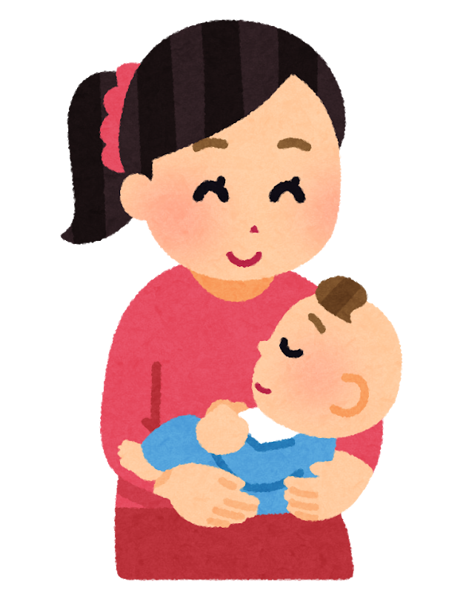






センターには、たくさんのおもちゃがあります。例えばこんなもの・・・

そしてこんなものも・・・・ 絵本もあります。

子どもと一緒に過ごす時間はママにとっても大切な時間。だけど、二人きりだと、そりゃあイライラすることもあるし、ママのほうが泣きたいときだってある。そんな時、お子さんと一緒におもちゃで遊びながら、ママの本音もつぶやきながら、ほっと一息の時間に使っていただければと思います。お部屋があいていればいつでも対応いたします。
どうぞお気軽に、遊びに来てください！おもちゃたちと一緒に、待っています♪

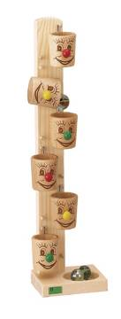
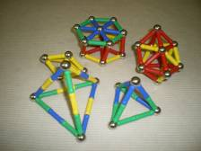
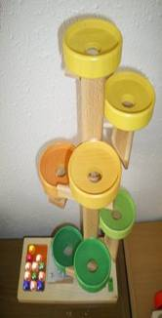
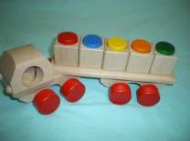


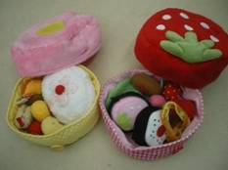
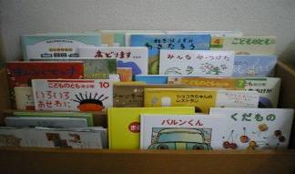

家にこもりがちな毎日です。たまには外に出て散歩や運動が出来ると良いですね。草花だけでなく、人間の体も太陽光が必要なようですよ。爽やかな風と暖かい日差しは、きっと気持ちを和ませてくれるでしょう!
センター便りのご感想やご意見をお聞かせください。
E-mailはkodomo@hikarigaoka.or.jp


